WU SHU BA JI BELGIUM ASBL

- Le Shaolin, un pilier des arts martiaux chinois, trouve ses origines dans une riche histoire mêlant bouddhisme, philosophie, et traditions martiales. Voici une vue d'ensemble de l'origine, des grandes figures, et de l'impact mondial du Shaolin :

Origine du Shaolin

Fondation du monastère
- Le monastère Shaolin (少林寺, "Temple de la jeune forêt") a été fondé en 495 après J.-C. sous la dynastie Wei du Nord, sur le mont Songshan, dans la province du Henan, en Chine. C'était à l'origine un lieu de retraite pour les moines bouddhistes.
- Le moine Bodhidharma (Damo en chinois), souvent considéré comme le père spirituel du bouddhisme Chan (Zen en japonais), aurait joué un rôle clé dans l'introduction de pratiques méditatives au temple. Selon la légende, Bodhidharma aurait enseigné aux moines des exercices physiques pour renforcer leur santé, posant ainsi les bases des arts martiaux Shaolin.

Les grandes figures du Shaolin

1. Bodhidharma (Damo)
- Bodhidharma aurait élaboré les premières techniques physiques, basées sur des mouvements inspirés des animaux, pour améliorer la santé et la méditation. Ces pratiques seraient devenues le précurseur des arts martiaux Shaolin.

2. Zhi Cao (Moine de la dynastie Tang)
- Pendant la dynastie Tang, les moines Shaolin sont devenus célèbres pour leurs compétences martiales, notamment lorsqu’ils ont aidé l’empereur Tang Taizong en combattant des bandits, consolidant ainsi leur réputation de guerriers.

3. Yu Dayou (dynastie Ming)
- Général et pratiquant Shaolin, il a contribué à codifier et structurer les arts martiaux Shaolin pour un usage militaire et civil.

4. Moines modernes (Abbot Shi Yongxin)
- Shi Yongxin, le moine supérieur actuel, a œuvré pour l’internationalisation et la modernisation du Shaolin. Sous sa direction, le Shaolin est devenu un centre culturel et touristique mondialement reconnu.

Pratiques et disciplines Shaolin
- Les arts martiaux Shaolin (Shaolinquan, 少林拳) englobent un large éventail de styles et de techniques :
- Styles externes : axés sur la force physique et les mouvements dynamiques.
- Styles internes : centrés sur la respiration, la méditation, et l'équilibre énergétique (Qi Gong).
- Techniques emblématiques : coups de poing en chaîne, acrobaties, armes comme le bâton (gun) ou l'épée (jian).
- Les moines Shaolin suivent également des principes bouddhistes rigoureux, combinant éthique, discipline spirituelle et pratique martiale.

Impact mondial du Shaolin

1. Dans les arts martiaux
- Les arts martiaux Shaolin ont influencé de nombreux autres styles, comme le kung-fu moderne, le wushu et les disciplines martiales asiatiques (karaté, taekwondo).

2. Dans la culture populaire
- Le Shaolin a été largement popularisé à travers des films, séries et livres :
- Cinéma : Les films de Bruce Lee, Jet Li (notamment "Shaolin Temple", 1982) et Jackie Chan.
- Séries télévisées : "Kung Fu" avec David Carradine.

3. Enseignement et écoles internationales
- Le Shaolin a vu l'ouverture de nombreuses écoles d'arts martiaux dans le monde, notamment en Europe, en Amérique et en Asie.

4. Tourisme et patrimoine culturel
- Le monastère Shaolin est un site classé au patrimoine mondial de l'UNESCO, attirant des visiteurs et des disciples du monde entier

Message universel du Shaolin
- Au-delà des arts martiaux, le Shaolin incarne une philosophie de vie basée sur l'équilibre entre le corps et l’esprit, la compassion, et la recherche de l’harmonie avec la nature. Il reste un symbole puissant de discipline, de résilience, et de culture spirituelle.

📍 Coordonnées : 📌 Nom : Hertveld Stéphane
📌 Adresse : 150 rue de mons , 1480 Tubize
📌 Téléphone : 0485 554 240
📌 Email : wushubaji@hotmail.com
📌 Site internet : https://www.wu-shu-ba-ji-belgium.com/
📌 Scannez le QR Code ci-dessous pour plus d’informations !


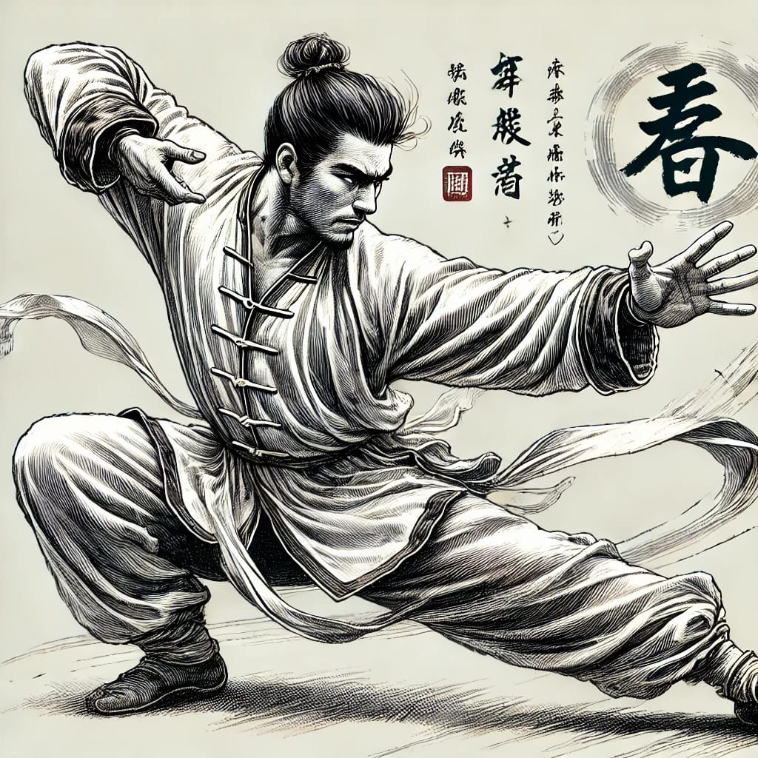

✨ Rejoignez-nous et découvrez l’art du Wu Shu dans un esprit de respect, de discipline et d’épanouissement personnel ! ✨

